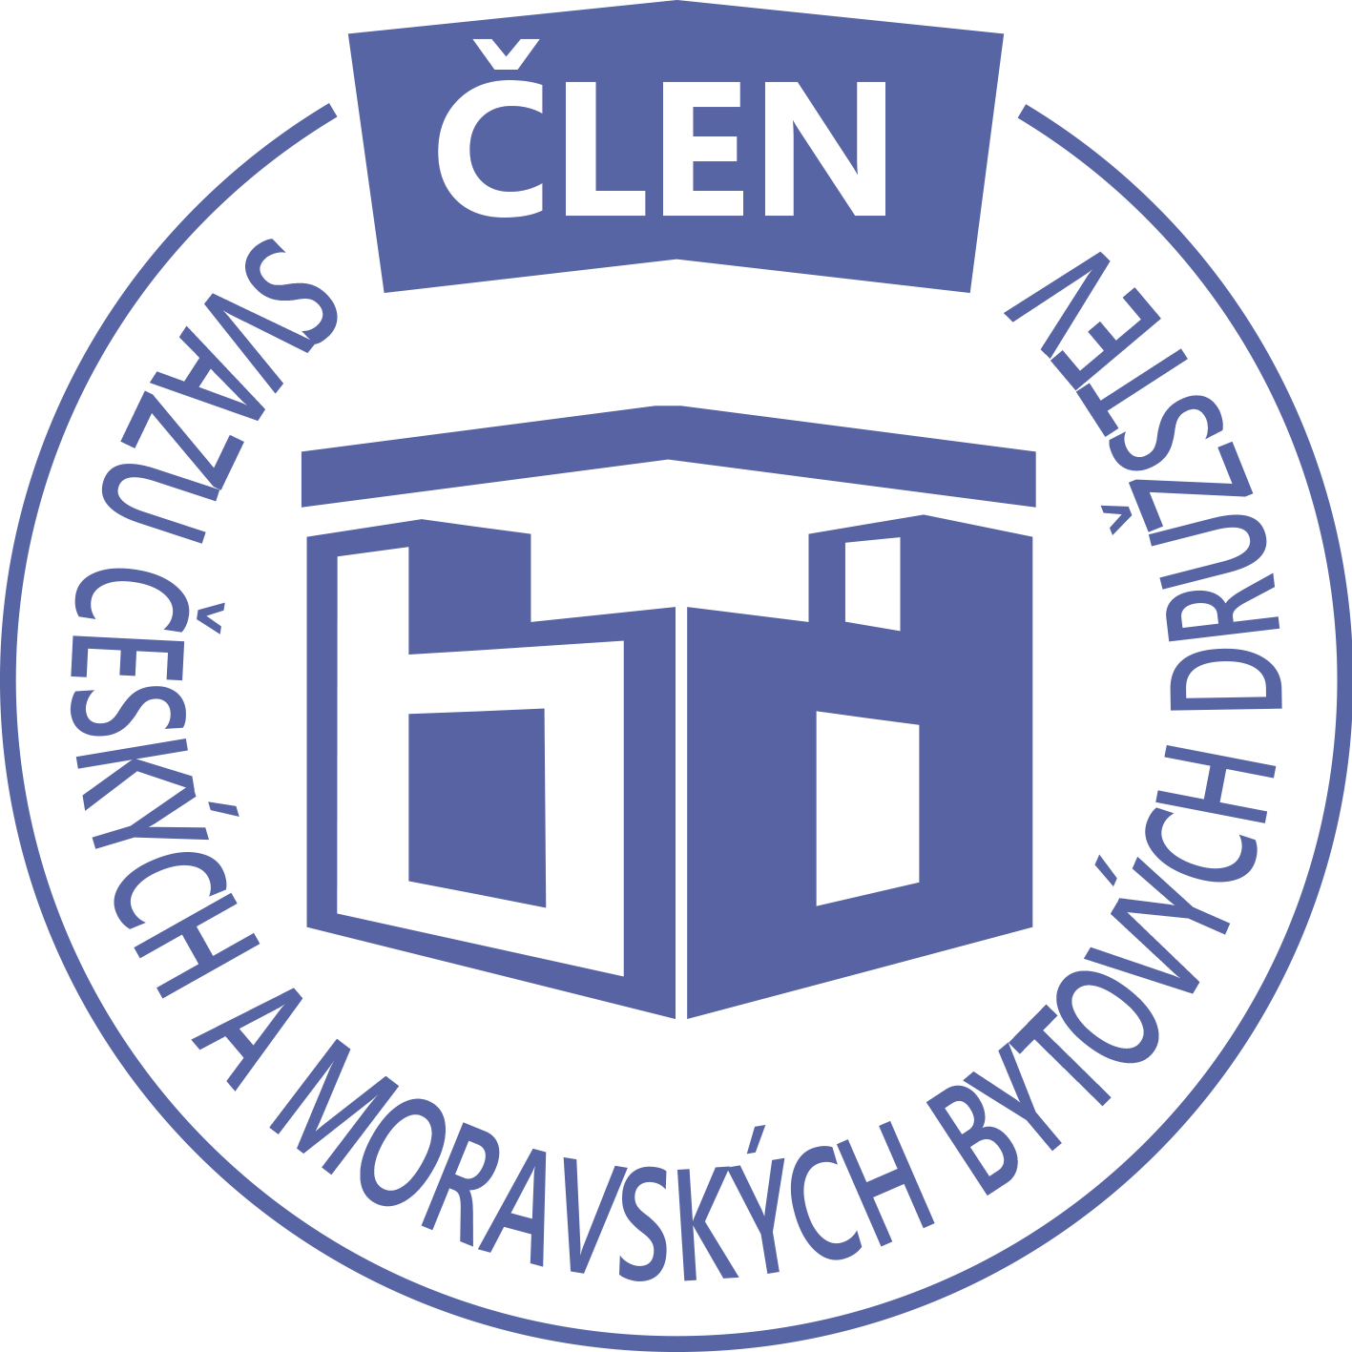STAVEBNÍ BYTOVÉ DRUŽSTVO JABLONNÉ NAD ORLICÍ
Slezská 350, Jablonné nad Orlicí, 561 64,IČO: 1358269l,tel.:725396281,sbdjablo@seznam.cz

P O Z V Á N KA
Na jednání představenstva SBD Jablonné nad Orlicí,
které se bude konat 27. 7. 2026 v 17:30 hodin
v kanceláři SBD Jablonné nad Orlicí, Slezská 350, 561 64 Jablonné nad Orlicí

Program:

1) Schválení programu jednání

2) Informace z jednotlivých úseků

3) Aktuální záležitosti

4) Různé

Změna programu vyhrazena

Václava Koblížková
Předsedkyně SBD Jablonné nad Orlicí

Zápis č. 7 Usnesení č. 7 – 7/2026

z jednání představenstva SBD Jablonné nad Orlicí konané dne 27. červenec 2026 v kanceláři družstva.

Přítomnost dle prezenční listiny, schůze je usnášeníschopná.

Program:

1. Schvalovací část

2. Kontrola plnění úkolů

3. Organizační a operativní záležitosti

3-1 Žádost členů o podnájem bytu

3-2 Převody práv

3-3 Zápis ze schůze domu.

3-4 Stavební činnosti

3-5 Hospodaření

3-6 Různé

Schvalovací část

Předsedkyně představenstva přednesla program jednání, který byl všemi přítomnými schválen. K zápisu č. 6. ze dne 7.7. 2026 nebyla vznesena žádná připomínka.

Kontrola plnění úkolů

--------------

Organizační a operativní záležitosti

3-1

Podnájem na HS 403 byt č. 15 od 1.8.2026 do 31.07.2028, byt bude užívat 2 osoby.
Dodatek ke smlouvě HS 403 byt.č.17 – celkem 4 osoby.

Předsedkyně schvaluje.

3-2

Usnesení paní Mgr. Martiny Suchodolové – o pozůstalosti po Jiřím Oulehlovi.

Představenstvo bere na vědomí.

3-3

-----------------------------------------------

Představenstvo bere na vědomí.

3-4

Probíhá rekonstrukce elektriky na bytě HS414 – paní Šimandlové.

Již jsou namontovány dveře na HS 415.

Podepsána smlouva na opravu gabřince na HS 415. Dílo by mělo být dokončeno 20.8.2026.

Představenstvo bere na vědomí

3-5

Hospodaření družstva k datu 27.7. 2026

Informace předložila p. Gregušová.
Pokladna 121 406,-Kč
Účet ČS 10 297 693 ,- Kč
SČS 2 000 000,-Kč
ČSOB 853 865,46 Kč
Majetkový účet: 1 082 858 Kč ,-Kč

Představenstvo bere na vědomí.

3-6

Na bytové družstvo přišlo rozhodnutí o srážkách ze mzdy. Pro M.B.

Představenstvo jednohlasně odsouhlasilo zvýšení platu pracovnici správy a to o 6000,-Kč.

Představenstvo ukládá:

V Jablonném nad Orlicí 28. 7. 2026

Zapsala Martina Gregušová

Příloha: 1. prezenční listina

Příští schůze bude: 7.9.2026

